**ANÁLISIS CASO KAREN TATIANA LOPEZ SANCHEZ Y OTROS**

**SINIESTRO:**

**RAD:** 110013103045-**2022-00274**-00

|  |  |
| --- | --- |
| **JUZGADO:**  **ASUNTO:** | JUZGADO CUARENTA Y CINCO CIVIL DEL CIRCUITO DE BOGOTÁ  VERBAL DE RESPONSBAILIDAD CIVIL EXTRACONTRACTUAL |
| **DEMANDANTES:** | 1. KAREN TATIANA LOPEZ SANCHEZ (HIJA) 2. ARAMINTA HERNANDEZ DE LOPEZ (MADRE)   **Ap. Dra. Leidy Gicel Candela Silva.** |
| **VÍCTIMA DIRECTA:** | JOSÉ CIRO LOPEZ HERNANDEZ (Fallecido) |
| **DEMANDADOS:** | 1. **NELSON JAVIER ACEVEDO CORDERO (propietario USB101)**   Ap. Dr. José Manuel Chiquiza Quintana - 310-6280875   1. **FLORENTINO ACEVEDO LOPEZ (propietario USB101)**   Ap. Dr. José Manuel Chiquiza Quintana - 310-6280875   1. **NOEL HUMBERTO BARRERA CANTOR (conductor USB101)**   Ap. Dr. José Manuel Chiquiza Quintana - 310-6280875 |
| **LLAMADO EN GARANTÍA:** | **ALLIANZ SEGUROS S.A. por el señor FLORENTINO ACEVEDO LOPEZ (propietario USB101)** |
| **TIPO DE VINCULACIÓN:** | Llamada en garantía |
| **FUNDAMENTO DE LA DEMANDA:** | Deceso en accidente de tránsito. |

1. **HECHOS DE LA DEMANDA**

De conformidad con los hechos de la demanda, el día **24 de febrero de 2012**, se presentó accidente de tránsito entre el vehículo de placas **USB101** (vehículo asegurado) de propiedad de NELSON JAVIER ACEVEDO CORDERO y FLORENTINO ACEVEDO LOPEZ, y la motocicleta de placas KIG88B, la cual era conducida por el señor JOSÉ CIRO LOPEZ HERNANDEZ, quien falleció en el lugar de los hechos.

En la demanda se predica que el accidente ocurre porque el vehículo asegurado fue imprudente al invadir la berma por la que se desplazaba el señor López Hernández. Según se aduce, dicho automotor no respetó la prelación de los demás actores viales ni las señales de tránsito fijadas cerca al lugar del accidente donde se encontraba una señal vertical de máxima velocidad 50 km/h y la señal preventiva que indicaba la presencia de una glorieta.

En el Informe Policial de Accidente de Tránsito, la motocicleta fue codificada con la hipótesis No. 102 “Maniobra de adelantamiento por la derecha de otro vehículo o hacer uso de la berma o parte de ella para sobrepasarlo”.

Producto de la colisión se generaron daños de índole inmaterial en favor de las demandantes, cuya estimación, según la demanda, asciende a la suma de $200.000.000.

**Nota:** No obra en los anexos *DE LA DEMANDA* constancia de una reclamación previa a la demanda o siquiera prueba de celebración de audiencia de conciliación. Sin embargo, en los antecedentes si se envió una reclamación presentada por la apoderada Carmen Azeida Bonilla en representación de las aquí demandantes (no se observa fecha).

|  |  |
| --- | --- |
| **Hechos:** | **24 de febrero de 2012** |
| **Solicitud audiencia de conciliación:** | N/A medidas cautelares |
| **Audiencia de conciliación:** | N/A medidas cautelares |
| **Radicación de la demanda:** | 02 de junio del 2022 |
| **Auto Admisorio de la demanda:** | **28 de junio del 2022** |
| **Notificación al demandando FLORENTINO ACEVEDO LOPEZ:** | 07 de febrero del 2023 |
| **Contestación demandado y llamamiento:**  **Admisión al llamamiento:** | **08 de marzo del 2023**  15 de junio del 2023 |

**Prescripción**: no. De acuerdo con los hitos temporales anteriores, el llamamiento fue formulado en oportunidad.

1. **PRETENSIONES**

Las pretensiones de la demanda van encaminadas al reconocimiento de: **200 smmlv** equivalentes a $200.000.000 para la fecha de radicación de la demanda. Discriminado así:

1. 200 SMLMV por concepto de **perjuicios morales.** Distribuidos en 100 smmlv para cada demandante.
2. Intereses.
3. Costas y agencias en derecho.
4. **PÓLIZAS VINCULADAS Y ANÁLISIS DE COBERTURA**

**Con el llamamiento en garantía formulado por el propietario del vehículo FLORENTINO ACEVEDO LÓPEZ se vinculó la Póliza de Seguros Motor Group RC Contra No. 12705398 vigente entre el 28 de octubre del 2011 y el 27 de octubre del 2012:**

* **Retroactividad:** N/A
* **Amparo afectado: RCE**
* **Límite asegurado:** $300.000.000
* **Deducible:** 10% 6 SMMLV
* **RCEEXC1:** $600.000.000
* **Tomador: se desconoce**
* **Asegurado:** FLORENTINO ACEVEDO LÓPEZ y NELSON JAVIER ACEVEDO CORDERO
* **Interés asegurable:** sí. Para la fecha de los hechos los asegurados obraban como propietarios del vehículo.
* **Beneficiarios:** TERCEROS AFETCADOS
* **Placa:** USB101
* **Modalidad cobertura:** ocurrencia
* **Amparo patrimonial:** SI
* **Circulación:** 55
* **Licencia:** SÍ

**IMPORTANTE:** la póliza presta cobertura temporal en tanto que el hecho, esto es, el accidente de tránsito en el que falleció el señor José Ciro López Hernández ocurrió el **24 de febrero de 2012**, es decir, acaeció dentro de la vigencia de la póliza comprendida entre el **28 de octubre de 2011 y el 27 de octubre de 2012.** Además, presta cobertura material en tanto ampara la responsabilidad civil extracontractual, pretensión que se endilga al asegurado.

1. **LIQUIDACIÓN OBJETIVA:**

Como liquidación objetiva de las pretensiones se estima un monto de **$108.000.000.**

1. **Daño moral:** Siguiendo los lineamientos jurisprudenciales fijados por la Sala Civil de la Corte Suprema de Justicia para la tasación de los perjuicios morales en casos de fallecimiento para los familiares en primer grado de consanguinidad y afinidad, se estimará la suma $120.000.000 por concepto de daño moral, de los cuales se reconocerá la suma de $60.000.000 para cada una de las demandantes (KAREN TATIANA LOPEZ SANCHEZ y ARAMINTA HERNANDEZ DE LOPEZ).
2. **Deducible:** A la suma de $120.000.000 se le resta el valor de $12.000.000 contemplado en la póliza como valor del deducible (10%), lo cual da como resultado el valor de ***$108.000.000.***
3. **CALIFICACIÓN CONTINGENCIA:**

La contingencia se califica como **REMOTA** toda vez que las pruebas obrantes en el plenario acreditan que la responsabilidad en la ocurrencia del accidente de tránsito estuvo en cabeza de la víctima en calidad de conductor de la motocicleta de placas KIG88B, configurando la causal exonerativa “hecho exclusivo de la víctima”.

Lo primero que debe tomarse en consideración, es que la póliza de seguro No. 12705398 cuyo asegurado es Florentino Acevedo López, presta cobertura temporal y material, de conformidad con los hechos y pretensiones, expuestos en el líbelo de la demanda. Frente a la cobertura temporal, debe señalarse que el hecho, esto es, el accidente de tránsito en el que falleció el señor José Ciro López Hernández ocurrió el 24 de febrero de 2012, es decir, acaeció dentro de la vigencia de la póliza comprendida entre el 28 de octubre de 2011 y el 27 de octubre de 2012.

Aunado a ello, presta cobertura material en tanto ampara la responsabilidad civil extracontractual, pretensión que se endilga al asegurado. Por otro lado, frente a la responsabilidad del asegurado, debe decirse que las causas del accidente de tránsito son imputables únicamente al actuar de la víctima en calidad de conductor de la motocicleta, el cual realizó una maniobra de adelantamiento por la derecha del vehículo asegurado interfiriendo en su trayectoria y generando el accidente.

Circunstancia que se encuentra probada con el Informe Policial de Accidente de Tránsito diligenciado en la fecha de los hechos, en el que la motocicleta fue codificada con la hipótesis No. 102 “Maniobra de adelantamiento por la derecha de otro vehículo o hacer uso de la berma o parte de ella para sobrepasarlo”. De manera que, la responsabilidad de la víctima se encuentra probada frente a la ocurrencia del accidente y su consecuencial fallecimiento. Razón por la cual, la contingencia se califica como Remota.

Finalmente, en este caso se debe mencionar que se alegó la prescripción de la acción. El hecho base de la acción es el deceso del señor JOSÉ CIRO LOPEZ HERNANDEZ (Q.E.P.D.) en el accidente de tránsito acaecido el día 24 de febrero de 2012, para lo cual una vez contado el referido término, se constata que las demandantes tenían hasta el 24 de febrero de 2022 para haber presentado la respectiva demanda verbal de responsabilidad civil extracontractual. No obstante, la demanda no fue presentada sino hasta el día **02 de junio de 2022,** sin que el término de prescripción hubiera sido interrumpido, toda vez que no obra en el plenario prueba de que de manera previa a la demanda se hubiera presentado reclamación formal al asegurado y a la Compañía Aseguradora, así como tampoco constancia de haber sido citados estos a audiencia de conciliación extrajudicial, teniéndose entonces que el asegurado no tuvo conocimiento de los hechos hasta la notificación de la presente demanda y mi procurada hasta la realización del llamamiento en garantía, circunstancias que se presentaron en un término mayor a los 10 años dispuestos en la norma.

Todo lo anterior, sin perjuicio del carácter contingente del proceso.

1. **ANÁLISIS SOBRE LAS PRUEBAS DE LA DEMANDA**

***Los demandantes aportaron como prueba:***

Respecto de las documentales se presentan:

* **IPAT**: el cual resulta favorable para nuestros intereses pues señala como hipótesis una atribuida al conductor de la motocicleta (víctima).
* **Copias del proceso penal**: este asunto terminó por prescripción de la acción penal.

Testimoniales:

* **Jeisson Gabriel Márquez Moncada,** policial quien suscribió el informe policial de tránsito.
* **Edgar Núñez** presunto testigo presencial de los hechos.

Tener en cuenta que, de acuerdo con la narración que efectuó ante la Fiscalía dijo:

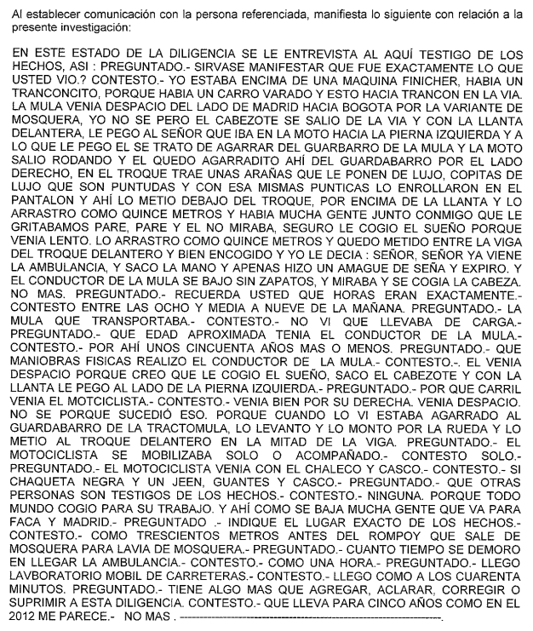



**Los demandantes solicitaron el interrogatorio de las demandadas, pero no de Allianz (llamada en garantía).

***Los demandados aportaron como prueba:***

NELSON JAVIER ACEVEDO CORDERO (propietario USB101) - FLORENTINO ACEVEDO LOPEZ (propietario USB101) -NOEL HUMBERTO BARRERA CANTOR (conductor USB101), solicitaron el interrogatorio y aportan dictamen pericial de CESVI.

***Allianz*** ***aportó como prueba:***

Solicitaron el interrogatorio y aportan dictamen pericial de CESVI.

**No se observa que los demandantes hayan solicitado la contradicción del dictamen.

**Conclusiones de CESVI:**



